Je m’appelle ………………………………….. Le …………………………….

ill  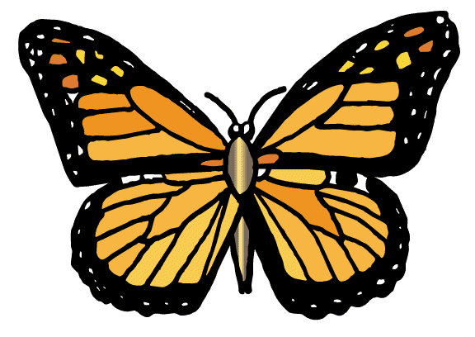  un papillon | ille    une famille

- Ajoute ill ou ille dans chaque mot associe le mot à son dessin

un coqu………….age  la f……....  la chen…………….  une qu……………..  le b………et.  la gr…………..  une myrt……………  l’aigu……………  la chev……………  le pap………….on | 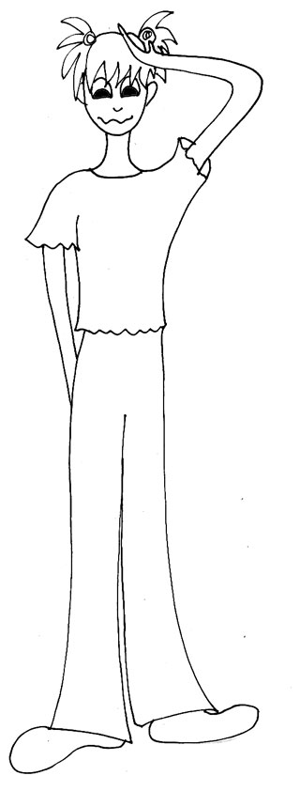  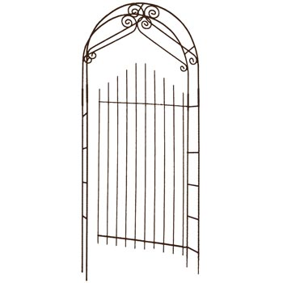  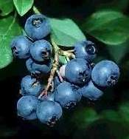   |     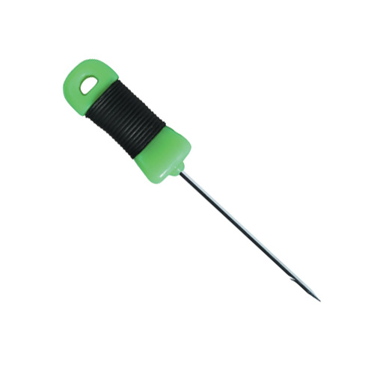  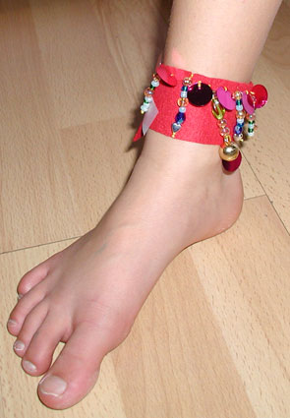    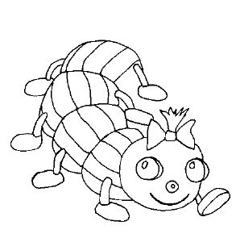

- Ecris les mots du n° 1 dans les bonnes phrases.

- Camille est une gentille petite ……………………………
- Chaque matin, je mange une tartine avec de la confiture aux ……………………………………….
- Mon chien Jojo a renversé toutes les ………………………..
- A la gymnastique, je me suis tordu la ………………………..
- Pour mon anniversaire, j’ai reçu un …………………… de 10 €.
- A la mer, je ramasse des …………………………………..
- La ……………………. de l’école est fermée pendant les vacances.
- Petite ……………………….. deviendra joli ………………………
- Le sapin ne perd pas ses …………………………..

- Dans la grille se cachent 8 mots avec ill – ille. Colorie-les

b | r | i | n | d | i | l | l | e
f | a | t | b | s | m | r | n | c
i | b | r | i | l | l | e | r | o
l | z | e | l | h | j | k | l | q
l | c | a | l | x | b | t | v | u
e | q | m | e | t | j | r | n | i
t | v | a | n | i | l | l | e | l
t | g | r | i | l | l | e | r | l
e | f | a | m | i | l | l | e | e

